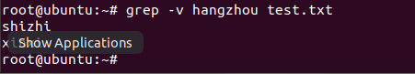

Grep –v 需要消失的字符串 文件名